Kapot hart!
Alles over trauma en hoe dit de werking van het hart beïnvloedt

Drs. R.S. Ruben van der Crabben, Urgentie Anesthesioloog – MMT arts, Erasmus MC, Lifeliner 2 Rotterdam. De auteur heeft geen financiële banden die betrekking hebben op dit onderwerp.

Dr. M.G. Mark van Vledder, Traumachirurg – MMT arts, Erasmus MC, Lifeliner 2 Rotterdam. De auteur heeft geen financiële banden die betrekking hebben op dit onderwerp.

Drs. I.M. Iscander Maissan, Urgentie Anesthesioloog – MMT arts, Erasmus MC, Lifeliner 2 Rotterdam. De auteur heeft geen financiële banden die betrekking hebben op dit onderwerp.

Trefwoorden
Cor contusie, damage control resuscitation, harttamponade, resuscitatieve thoracotomie, pericardiocentese, aortaruptuur,

Samenvatting
In de westerse wereld is trauma de grootste oorzaak van overlijden bij mensen onder de 45 jaar. Afgelopen jaar waren er 4500 zwaar gewonde trauma patiënten in Nederland, de kans dat u hiermee te maken krijgt is dan ook reëel. Na een ernstig trauma wordt vrijwel altijd aanspraak gedaan op de functionele reserves van het hart om de ontstane hemodynamische en of metabole disbalans te herstellen. Een jong goed werkend hart is daartoe prima instaat, maar een ouder hart of een hart dat tijdens een stomp of scherp trauma beschadigd is geraakt kan ernstig beperkt worden in het vermogen tot compenseren. Directe diagnostiek gecombineerd met onmiddellijke behandeling kan in een dergelijke situatie het verschil maken, maar vraagt meer kennis van het team en in het bijzonder van de anesthesioloog dan het verplichte basis onderwijs voor trauma (ATLS®) te bieden heeft.

Casus
Een 26-jarige vrouw valt samen met haar paard tijdens een rit door het bos. Het paard komt bovenop haar terecht. Bij aankomst op de SEH ziet zij bleek, is ze tachycard en hypotensief. Na de initial assessment volgt een CT-scan van het abdomen en deze laat vrij vocht rond de milt zien en zij gaat direct door voor OK. Aanvankelijk wordt ingezet op permissive hypotension en zodra zij onder narcose gaat wordt een systole van 90 mmHg nagestreefd door middel van noradrenaline en toediening van het eerste pakket van het massaal transfusie protocol. Zodra de klemmen op de arterie en vena lienalis staan wordt er ruim gevuld met behulp van bloedproducten volgens het massaal transfusie protocol. De bloeddruk stijgt echter niet zoals verwacht. Er wordt een echo cor (TTE) verricht en deze laat een goed gevuld hart zien met een volle, niet collaberende vena cava. Opvallend is dat er een sterk verminderde contractiliteit van het hart wordt gezien. Er wordt gestart met lage dosering enoximone via continue IV toediening en in combinatie met noradrenaline wordt een goed resultaat behaald. HsTnT wordt afgenomen en blijkt verhoogd. Deze patiënte had niet alleen een hypovolemische shock maar ook een cardiogene shock veroorzaakt door een cor-contusie. Na enkele dagen was haar cardiale functie volledig hersteld.
- Introductie
In de westerse wereld is trauma de grootste oorzaak van overlijden bij mensen onder de 45 jaar. Na letsels van het centrale zenuwstelsel zijn cardiale letsels als gevolg van een trauma de meest voorkomende oorzaak van overlijden(1, 2). Trauma kan op verschillende wijzen invloed hebben op de functie van het hart. Hierbij kunnen we onderscheid maken tussen mechanismen die direct inwerken op de hartspier en mechanismen die indirect voor een veranderde hartfunctie zorgen. In dit artikel zullen we stapsgewijs het ontstaansmechanisme, de diagnostiek en behandeling van zowel directe letsels van het hart als indirecte factoren van invloed op de hartfunctie bij trauma patiënten beschrijven. Het verdient dan ook de aanbeveling om bij iedere trauma patiënt naast de primary survey direct een echo-cor te vervaardigen, niet met het doel om een diagnose te stellen maar om circulatoir maatwerk te kunnen leveren voor de desbetreffende trauma patiënt.

- Indirecte gevolgen van trauma op het hart
Shock
Hypovolemie ten gevolge van een trauma resulteert in activatie van compensatiemechanismen (toegenomen hartfrequentie, toename contractiliteit) onder invloed van het sympatische zenuwstelsel. Als deze activatie het gevolg is van een somato-fysiologische reflex op bijvoorbeeld ondervulling is deze respons functioneel om de disbalans van zuurstofaanbod en -verbruik in de perifere weefsels zo veel mogelijk te verminderen. Als er teveel bloed is verloren en er ondanks de activatie van het sympatisch-zenuwstelsel niet voldoende cardiale pre-load gemobiliseerd kan worden decompenseert het systeem en daalt de cardiac output en daarmee de bloeddruk. Een verhoogde intrathoracale of intrapericadiale druk door bijvoorbeeld een (spannings) hemato- of pneumothorax of tamponade kunnen de vulling van het hart negatief beïnvloeden met een verminderde cardiac output tot gevolg. Tot slot kunnen een verhoogde permeabiliteit van de vaatwand (brandwonden) of acute verlaging van de afterload door wegvallen van de perifere vaatweerstand (hoge dwarslaesie) leiden tot een shocktoestand. De gevolgen van een circulatoire shocktoestand kunnen de hartfunctie negatief beïnvloeden. Door een tekort aan zuurstof in de doelorganen ontstaat er een anaeroob metabolisme met lactaatvorming en metabole acidose. Hoe hoger de concentratie van vrije H+ ionen in het bloed, hoe meer de Ca2+ huishouding in de myocyt verstoord raakt, met een verminderde knijpkracht en verhoogde kans op ritmestoornissen tot gevolg(3). Resuscitatie met kristalloïden kan de acidose verder verergeren door het ontstaan van een hyperchloraemische acidose. Ook een verlaging van de kerntemperatuur, zoals bij veel trauma patienten wordt gezien, heeft een negatieve invloed op de hartfunctie. Tot slot verdienen patiënten met onderliggende functionele hartproblemen en ischemische hartziekten speciale aandacht, omdat ze ofwel sneller zullen decompenseren ofwel ischemie van de hartspier kunnen ontwikkelen ten gevolge van de toegenomen belasting van het hart.

Electrolytstoornissen
Stoornissen in de elektrolytenbalans kunnen de hartfunctie nadelig beïnvloeden. Stomp trauma, (chemische-) brandwonden, elektrocutie of langdurige (meerdere uren) beknelling kunnen voor weefselverval zorgen met een acute hyperkaliemie en acidose tot gevolg. Bij reperfusie van een ledemaat na langdurige ischaemie (extricatie na beknelling, verwijderen tourniquet, revascularisatie na vaatletsel) kan dit acuut optreden. Hierbij kunnen ritmestoornissen of een acute distributieve shock gezien worden.

Pijn en psychologische factoren
Angst en onrust kunnen duiden op te weinig perfusie van de hersenen maar zijn niet zelden reëel. Pijn, angst, schuldvraag over wat er is gebeurd en het niet kunnen afgeven van controle over de situatie leiden vaak tot een extra psycho-somato-fysiologische respons die leidt tot nog meer sympatische activiteit met nog meer zuurstofvraag van o.a. het myocard als gevolg. Deze toename is niet functioneel en kan de problemen verergeren.

Intoxicaties
Met regelmaat raken mensen onder invloed van drugs betrokken bij een ongeval. Niet zelden wil of durft het slachtoffer dit niet toe te geven. Afhankelijk van de ingenomen stof kan de fysiologie afwijken en de beoordeling bemoeilijkt worden. De zogenaamde “uppers” (cocaïne, speed, cristal meth, XTC, flakka etc.) kunnen cardiale ischemie veroorzaken door primair een tachycardie te veroorzaken of door coronair spasmen. De zogenoemde “downers” (heroïne, cannabis, GHB) kunnen de fysiologische effecten van shock maskeren door de sympathische respons te dempen. Daarbij kan ook de kerntemperatuur van deze patiënten gedaald zijn als gevolg van de intoxicatie.

- Directe gevolgen van trauma op het hart

Stomp trauma
In de civiele westerse praktijk zijn de meeste cardiale letsels door trauma het gevolg van een stomp thoracaal trauma. (Frontale) aanrijdingen met hoge snelheid of waarbij geen autogordel werd gedragen (50%), voetgangers die zijn aangereden door een auto (35%), motorrijders (9%) of een val van hoogte (6%)(1). In de meeste gevallen heeft de energie direct ingewerkt op de ventrale zijde van het lichaam en de thoraxwand, maar andere traumamechanismen zoals acute deceleratie of een acute verhoging van de preload door snelle traumatische compressie van bijvoorbeeld het abdomen kunnen ook tot schade aan het hart leiden. Dergelijke traumamechanismen kunnen leiden tot een commotio cordis, een cor contusie en zelfs tot structurele schade zoals een wandruptuur van de ventrikel, het atrium, de grote vaten en of tot hartklepbeschadigingen.
Commotio cordis
Een commotio cordis is een een mechano-electrisch syndroom veroorzaakt door een ritmestoornis ten gevolge van een harde directe energie op de hartstreek in de repolarisatiefase van het hart (net voor de piek van de T golf op het ECG) met meestal ventrikel fibrilleren of asystolie tot gevolg. Commotio cordis komt vooral voor bij jonge mannelijke sporters en is vaak fataal.Na hypertrofische cardiomyopathie de grootste oorzaak van acute hartdood is tijdens sport(4). Het is beschreven bij vechtsporten maar ook bij balsporten zoals tennis of honkbal waarbij de bal op de borst werd geslagen. De overleving is 40% indien binnen 3 minuten BLS en indien nodig defibrillatie wordt toegepast. Als deze behandeling langer dan 3 minuten op zich laat wachten daalt de prognose snel naar 5% en lager(5).
De diagnose is niet makkelijk te stellen. Er komen nauwelijks tot geen cardiale enzymen vrij en post mortem worden meestal geen afwijkingen geconstateerd. Een hetero-anamnese van een directe stompe energie op de borstwand gevolgd door een cardio vasculaire collaps, afwezigheid van structurele traumatische afwijkingen aan het sternum, de ribben of het hart zelf en geen andere cardiale afwijking die acute hartdood kan verklaren kunnen als diagnostische criteria worden gehanteerd(6).

Cor contusie
Onder cor contusie (“hartkneuzing”) wordt iedere vorm van structurele schade aan het hart ten gevolge van een stomp trauma verstaan. Door het gebruik van verschillende definities en het ontbreken van duidelijke diagnostische criteria is de incidentie moeilijk in te schatten. Vaak wordt de term voorbehouden aan het klinisch beeld waarbij sprake is van verhoogde cardiale enzymen in het bloed al dan niet in combinatie met afwijkingen op het ECG en bewegingsstoornissen op het echocardiogram na een stomp trauma van de thoraxwand waarbij de schade beperkt blijft tot het myocard. Alhoewel het klinisch beeld mild kan zijn en over het algemeen self limiting is, blijkt uit histopathologisch onderzoek dat myocardiale hemorragie, oedeem en lokale necrose worden gezien (7) (8). Zowel de klinische presentatie als de bevindingen bij aanvullend onderzoek van een myocardcontusie kunnen erg lijken op een klassiek myocardinfarct en het spreekt voor zich dat het belangrijk is beiden van elkaar te onderscheiden.

Bij een cor contusie kan een grote variatie aan aritmieën worden gezien. Deze kunnen variëren van relatief onschuldige incidentele extrasystolen tot supraventriculaire tachycardieën en ventrikel fibrilleren aan toe. Sommige aritmieën ontstaan pas enkele uren na het trauma, hetgeen het belang van verlengde observatie onderstreept.

Myocard- en septumrupturen
Bij ernstigere stompe letsels van het hart kunnen rupturen van het myocard (meestal de ventrikels, de atria zijn minder vaak aangedaan met uitzondering van het rechter hartoor bij deceleratie letsel, wees alert bij scooterrijders die bv crashen tegen slagboom of achterop een andere scooter crashen), septa en hartkleppen ontstaan. Bij een acute myocardruptuur is er klinisch vaak sprake van hypotensie, gedempte cortonen en gestuwde halsvenen ten gevolge van een hart tamponade. Waar rupturen van de ventrikels vaak direct lethaal zijn, uit een ruptuur van een atrium zich vaak minder acuut en is snelle diagnostiek en behandeling van levensbelang. Letsels van septa presenteren zich vaak als acuut hartfalen.

Letsels van hartkleppen
Letsels aan de hartkleppen en bijbehorende structuren (papilairspieren, chordae tendinae) als gevolg van een stomp thoracaal trauma komen niet veel voor. De schade die ontstaat is afhankelijk van het moment waarop de energie inwerkt. De aortaklep en de pulmonalis klep zijn kwetsbaar in de vroege diastole als ze net gesloten zijn en geen tegendruk hebben van een gevulde ventrikel. De atrioventrikulaire kleppen zijn het meest kwetsbaar in de vroege systole door een plotse toename van de intraventrikulaire druk. Hierdoor kunnen de papillairspieren en of de chordae tendineae afscheuren. Heel soms raakt ook het klepblad zelf beschadigd. Dergelijke letsels leiden tot acute regurgitatie. De kliniek hangt af van de betrokken klep(pen). Vooral bij de schade aan de aortaklep kunnen acute problemen ontstaan als longoedeem en cardiogene shock waarbij acute chirurgische interventie nodig is. Mogelijk kunnen afwijkingen worden gehoord bij auscultatie van het hart. Lichamelijk onderzoek is echter weinig sensitief. Trans thoracale of beter nog trans oesophageale echocardiografie is het aangewezen onderzoek bij cardiale traumatische letsels(9).

Dissectie of ruptuur van aorta en of coronairarterien
Een (post) traumatische dissectie van de aorta ascendens of coronairarterie kan zich presenteren als een acuut myocardinfarct (10), hierbij is vaak is de LAD aangedaan. Een ECG kan uitsluitsel geven. Bij een dissectie van de aorta kan een onbegrepen lage bloeddruk of een verschil tussen bloeddruk in de linker en rechter arm het enige klinische teken zijn. Het vervaardigen van een CT-A is dan ook laagdrempelig geadviseerd.

Penetrerend trauma
Penetrerend letsel (meestal ten gevolge van schot- of steekwonden) van het hart is relatief zeldzaam in Nederland, alhoewel de incidentie in Nederland stijgt (11). Door penetrerend letsel van het hart kan fors bloedverlies met een hypovolemische shock ontstaan (vooral als ook andere structuren rondom het hart zijn aangedaan). Daarnaast leidt de ophoping van bloed in het pericard na penetrerend letsel niet zelden tot een harttamponade met obstructieve shock tot gevolg. Als laatste kunnen letsels van kleppen of coronairarteriën leiden tot een verminderde hartfunctie met cardiogene shock tot gevolg.

- Diagnostiek van directe letsels van het hart
In Nederland wordt iedere patiënt die na een ongeval in een ziekenhuis wordt gepresenteerd volgens de advanced trauma life support (ATLS) en european trauma course (ETC) principes opgevangen. In zowel de primary als secondary survey wordt er aandacht geschonken aan de hartfunctie. Alle facetten van de trauma opvang zijn hierbij van belang.

Anamnese
Eén van de belangrijkste dingen om het risico op cardiale betrokkenheid in te kunnen schatten is het goed uitvragen van het ongevalsmechanisme en de hoeveelheid energie die er heeft ingewerkt. Bij een val uit staande hoogte is de kans op een contusio cordis aanzienlijk kleiner dan bij het slachtoffer van frontale aanrijding zonder gordel. (figuur)

Lichamelijk onderzoek
Veel directe letsels van het hart ten gevolge van stomp trauma gaan gepaard met schade van de thoraxwand zoals hematomen, ribfracturen en sternumfracturen. Bevindingen tijdens de primary survey die op aanwezigheid van deze letsels kunnen duiden geven altijd aanleiding tot het verrichten van aanvullend onderzoek. Men dient zich te beseffen dat er ook bij afwezigheid van letsels van de thoraxwand ernstige traumatische afwijkingen zijn gerapporteerd (slechts 75% van de patiënten met een klinisch relevante corcontusie heeft letsel van de thoraxwand)(12). In geval van penetrerend letsel dient met vooral alert te zijn op eventueel aanwezig hartletsel bij schot- en steekwonden in de zogenaamde cardiac box (figuur) , alhoewel een hoge index of suspicion ook bij letsels (met name schotwonden!) buiten deze zone aan te raden is.

Laboratoriumonderzoek
De pH, het base exces en lactaat zoals gemeten in een arteriële bloedgasanalyse (ABG) geven over het algemeen een snel beeld van de circulatoire toestand van een patiënt. Veel ABG analyse apparaten geven ook direct de kaliumwaarde weer. Bij verdenking op een myocardcontusie dient aanvullend laboratoriumonderzoek te worden verricht. Verhoogde troponine’s (met name high-sensitive troponine-t, HsTnT) zijn een betrouwbare maat voor myocardiale celschade. Tachtig procent van de patiënten met een cor contusie heeft verhoogde troponines bij presentatie op een SEH, alhoewel soms ook pas enkele uren na binnenkomst afwijkende waarden worden gemeten. CK/CKMB bepalingen zijn minder betrouwbaar bij trauma patiënten, aangezien deze waarden ook verhoogd kunnen zijn bij spierschade elders in het lichaam (9).

ECG
Bij 40-83% van de patiënten met een stomp cardiaal trauma worden veranderingen in het ECG gezien. Deze kunnen zeer divers zijn (Tabel 1). De combinatie van een afwijkend ECG in combinatie met verhoogde HsTnT waarden na een stomp thoraxtrauma is conclusief voor een cor contusie (9). Net als afwijkingen in het laboratoriumonderzoek kunnen ritmestoornissen tot 48 uur na het ongeval ontstaan. Patiënten die verdacht worden van een myocard contusie dienen om die reden aan een monitor met ECG bewaking te worden opgenomen.

Echocardiografie (TTE en TEE)
Focused Assessment with Sonography for Trauma (FAST) is het initiële onderzoek van voorkeur tijdens het initiële assessment op de spoedeisende hulp. Hiermee kan snel en relatief eenvoudig worden aangetoond of uitgesloten of er sprake is van pericard effusie, een pneumothorax of bloedingen in de thorax of het abdomen. Wat later in de opvang kan specifieke echocardiografie belangrijke informatie geven bij patiënten die o.a. een stomp thoracaal trauma hebben doorgemaakt of waarbij de circulatoire shock na een ongeval niet kan worden verklaard door ondervulling of een andere oorzaak van shock. Wandbewegingsstoornissen of een verminderde contractiliteit van het hart kunnen wijzen op een myocardcontusie. Bij geïntubeerde patiënten kan transoesophageale echocardiografie (TEE) worden overwogen. Dit is superieur aan transthoracale echografie (TTE) voor het opsporen van een eventuele cardiale oorzaak van persisterende hemodynamische instabiliteit. In ervaren handen kunnen vrijwel alle structurele letsels van het hart en de daaruit voortvloeiende afwijkingen in de cardiale fysiologie middels een TEE worden opgespoord(13). Ook op de OK en op de IC kan door middel van continue TEE het effect van ingezette therapie op het hart accuraat en continue geëvalueerd worden. Mocht er geen mogelijkheid zijn tot TEE dan is een continue of herhaaldelijke TTE een redelijk alternatief.

- Behandeling

Beperken van de indirecte gevolgen van trauma op het hart: “Damage Control Resuscitation”
Damage controle resuscitation (DCR) is de anesthesiologische strategie die hetzelfde doel dient als de damage controle surgery (DCS) zoals door traumachirurgen wordt toegepast. Het doel van DCS is om bij een zwaar gewonde patiënt snel en doelgericht levensbedreigende bloedingen te behandelen (bijvoorbeeld door het packen van de buik of plaatsen van externe fixateurs) en verdere contaminatie te voorkomen (afstapelen darmletsels, nettoyage van wonden) met als doel een verdere verstoring van de fysiologie te voorkomen. Damage control resuscitation richt zich tegelijkertijd op het voorkomen en corrigeren van hypothermie, acidose en coagulopathie. Het succes van de DCS en DCR zijn direct afhankelijk van elkaar.

Volume resuscitatie met bloedproducten (ratio 1:1:1 of 1:2:1) en stollingsproducten in plaats van kristalloïden of colloïden heeft een gunstige invloed op de prognose door het voorkomen van verdunningscoagulopathie en het een hyperchloremische acidose als gevolg van transfusie met NaCl 0.9% oplossingen. Vulling met plasma producten helpt om het endotheel te resusciteren en de glycocalix te behouden die bij teveel kristaloïden beschadigd raakt en tot vaatlekkage en hemodynamische problemen leidt (14, 15). Om verhoogde cardiale stress ten gevolge van angst en pijn te verminderen dienen ook pijnstilling en eventueel sedatie de aandacht te krijgen waarbij de anesthesioloog zich goed moet realiseren dat het medicamenteus ingrijpen in deze stresssymptomen de sympatische compensatiemechanismen ernstig kan beinvloeden met acute en hardnekkige tensiedalingen tot gevolg. Bij een patiënt met een intact bewustzijn kan een rustige, zekere benadering door de persoon aan het hoofdeinde evenwel bijdragen aan reductie van angst en onrust.

Behandeling commotio cordis
De behandeling van een commotio cordis met verlies van output bestaat uit acute cardiopulmonale resuscitatie door middel van thoraxcompressies en zo nodig defibrillatie volgens het ACLS protocol (16). Na herstel van elektrische en mechanische activiteit van het hart dient de patiënt naar een ziekenhuis te worden vervoerd voor post-resuscitatiezorg. Herstelde patiënten hebben in principe geen verdere behandeling nodig, alhoewel uitvoerig cardiologisch onderzoek ten einde een onderliggende ritme- of geleidingsstoornis op te sporen valt aan te raden.

Behandeling cor contusie
Omdat er geen eenduidige definitie is voor cor contusie en vaak onduidelijk blijft wat precies met de term bedoeld wordt kan men wellicht beter spreken over posttraumatisch hartfalen zonder primaire ritmestoornis of acuut infarct. De behandeling is vooral ondersteunend waarbij de echo (TTE of TEE) zeer behulpzaam kan zijn om de cardiac output te optimaliseren (met bijvoorbeeld inotropie, vasopressie en/of inodilator). Dit “hartfalen” verbetert vaak binnen enkele dagen. In de eerste 24-48 uur na het trauma is intensieve bewaking om nieuwe ritmestoornissen tijdig te signaleren aan te bevelen. Wanneer het hartfalen niet opknapt moet opnieuw gezocht worden naar een structurele afwijking van het hart middels echografie of een CT- of MRI-scan van het hart.

Behandeling van letsels van het myocard
De behandeling van structurele letsels van het myocard na een stomp of scherp trauma is veelal chirurgisch en hangt af van de ernst en locatie van het letsel. Rupturen of penetrerende wonden van de ventrikels of atria gaan vaak gepaard met een tamponade en daardoor een obstructief shock met uiteindelijk totaal verlies van circulatie kan leiden. Behandeling van de tamponade heeft dan top prioriteit. Voor de anesthesioloog is het bij een patiënt met de verdenking op een tamponade ten gevolge van een stomp of scherp letsel van het hart belangrijk om te zorgen voor voldoende preload en afterload. Inductie van anesthesie en positieve druk beademing kunnen een fragiel evenwicht, waardoor nog output kan worden gegenereerd, omver werpen met de dood tot gevolg. Indien de patiënt nog output heeft, dan heeft het de voorkeur de tamponade te ontlasten op de operatiekamer via een sternotomie waarna het onderliggende letsel direct kan worden geadresseerd. Inductie van anesthesie en positieve drukbeademing moeten zo lang mogelijk worden uitgesteld zodat bij verlies van circulatie direct chirurgisch kan worden ingegrepen. Het is maar zeer de vraag of de traditionele ATLS benadering van “intuberen in de A” bij een vermeende bedreigde luchtweg de beste behandeling is voor een circulerende trauma patiënt met pericard effusie.
Bij een wakkere patient met pericard effusie en een dreigende circulatoire collaps kan middels een echo geleide pericardiocenthese tijd gewonnen worden om de juiste mensen voor een definitieve chirurgische ingreep te mobiliseren, alhoewel de kans van slagen van deze procedure zeer afhankelijk is van de mate waarin het bloed reeds stolsels heeft gevormd in het pericard. (link naar echo filmpje eigen casus volgt)

Bij patiënten zonder output mét de verdenking op een harttamponade moet overwogen worden al op de spoedeisende hulp een resuscitatieve thoracotomie te verrichten, conform de richtlijn voor traumatische reanimatie (17). Hierbij moet vermeld worden dat de kans op overleving na een resuscitatieve thoracotomie voor patiënten met penetrerend letsel aanzienlijk beter is dan voor patiënten met stomp letsel(18). In een grote meta-analyse met meer dan 10.000 spoedthoracotomieen bleek de overleving van een spoedthoracotomie na penetrerend thoracaal letsel bij een patiënt die met signs of life binnenkomt rond de 20% te zijn, waarbij het met name van belang is dat een eventueel aanwezige tamponade zo snel mogelijk wordt opgeheven. In navolging van de London HEMS (Helicopter Emergency Medican Service) wordt al enkele jaren ook in Nederland bij patiënten met een verdenking op een tamponade en een circulatiestilstand na penetrerend thoracaal letsel reeds on-scene een resuscitatieve thoracotomie verricht door het mobiel medisch team (MMT). Bij patiënten met een korte delay en een enkele steekwond in het hart is de kans op overleving 15-18%(19).

Ook de behandeling van een acuut verslechterde hartfunctie ten gevolge van letsels van papilairspieren, chordae tendinae of kleppen is primair chirurgisch. Anesthesiologische behandeling bestaat onder meer uit het optimaliseren van de cardiac output. Om de regurgitatie en backward failure te verminderen bij acuut atrioventriculair kleplijden moet de frequentie hoog en de afterload laag worden gehouden. Te veel vullen is in deze situatie niet wenselijk. Bij prolaberende klepbladen van m.n. de aorta moet juist ruim voldoende preload worden gegarandeerd. Naast het inbrengen van een arterielijn is het gebruik van trans oesofagiale echografie streng aan te bevelen. Indien dergelijke expertise niet in huis is moet de patiënt indien mogelijk worden overgeplaatst.

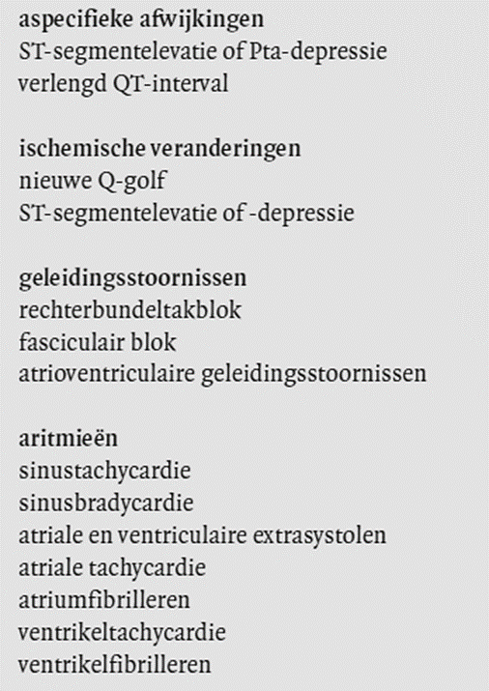
Tabel 1 mogelijke ECG veranderingen na stomp cardiaal letsel
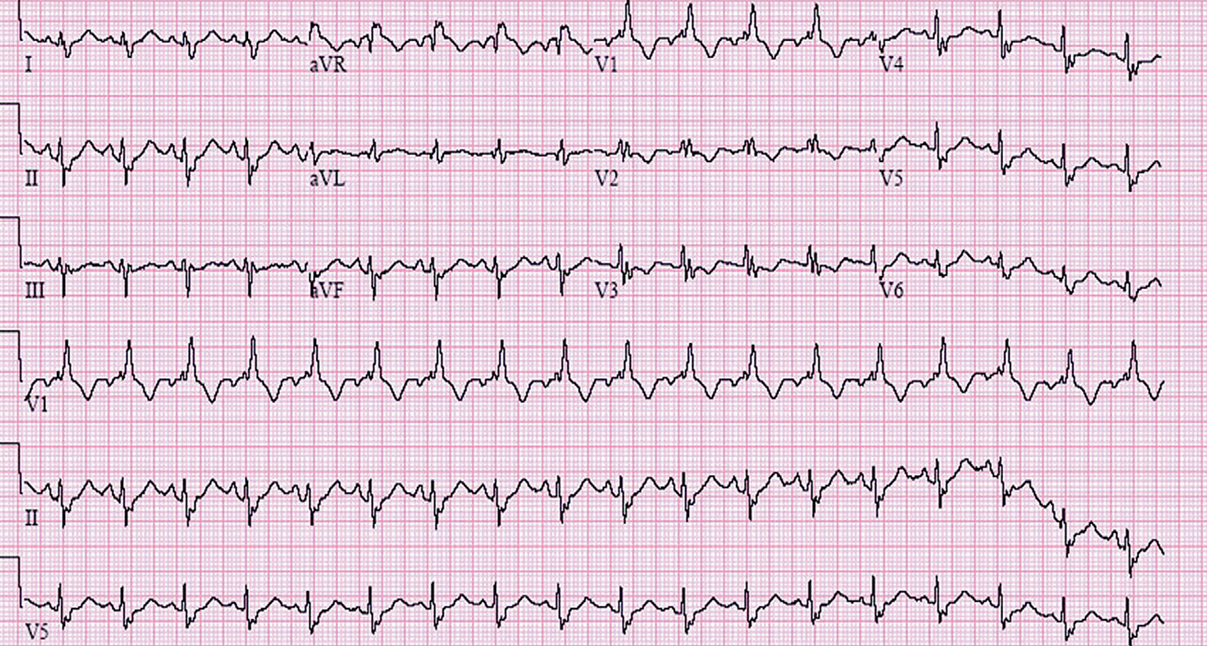
Figuur 1 ECG na stomp cardiaal letsel
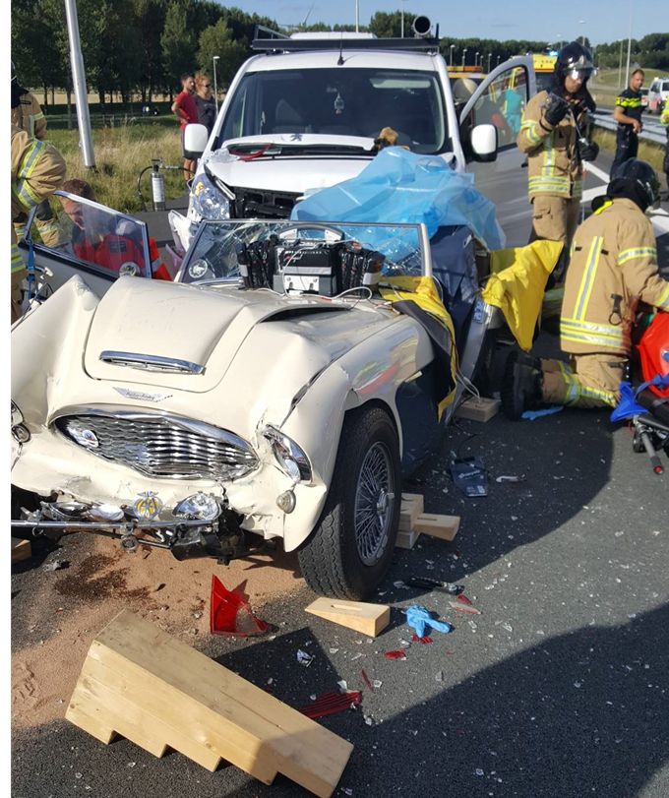
Figuur 2 frontale aanrijding zonder gordels
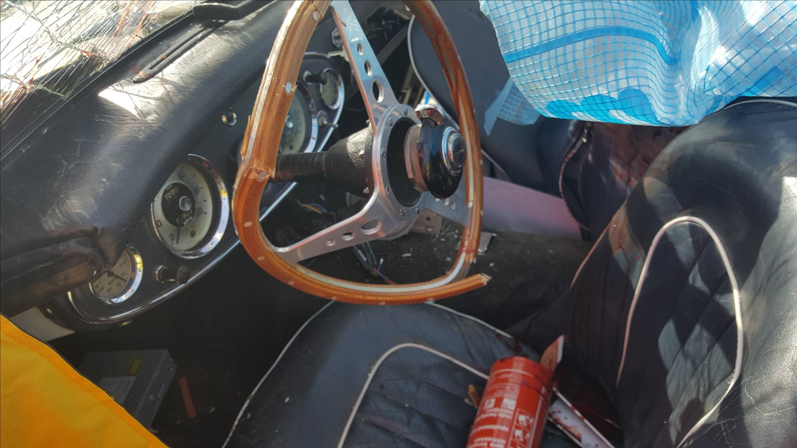
Figuur 3 vervormd stuur door de borstkas van de bestuurder

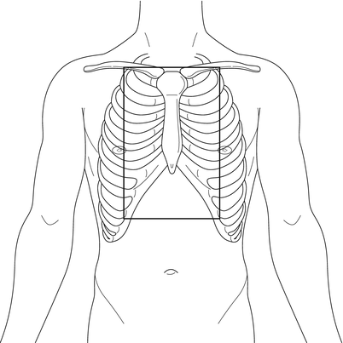

1. Leite L, Goncalves L, Nuno Vieira D. Cardiac injuries caused by trauma: Review and case reports. J Forensic Leg Med. 2017;52:30-4.
2. Huis In 't Veld MA, Craft CA, Hood RE. Blunt Cardiac Trauma Review. Cardiol Clin. 2018;36(1):183-91.
3. Scranton K, John S, Escobar A, Goldhaber JI, Ottolia M. Modulation of the cardiac Na(+)-Ca(2+) exchanger by cytoplasmic protons: Molecular mechanisms and physiological implications. Cell Calcium. 2020;87:102140.
4. Jones LA, Sullivan RW. Ventricular Tachycardia: A Rare Commotio Cordis Presentation. Pediatr Emerg Care. 2017;33(2):109-11.
5. Maron BJ, Haas TS, Ahluwalia A, Garberich RF, Estes NA, 3rd, Link MS. Increasing survival rate from commotio cordis. Heart Rhythm. 2013;10(2):219-23.
6. Menezes RG, Fatima H, Hussain SA, Ahmed S, Singh PK, Kharoshah MA, et al. Commotio cordis: A review. Med Sci Law. 2017;57(3):146-51.
7. Tenzer ML. The spectrum of myocardial contusion: a review. J Trauma. 1985;25(7):620-7.
8. Bansal MK, Maraj S, Chewaproug D, Amanullah A. Myocardial contusion injury: redefining the diagnostic algorithm. Emerg Med J. 2005;22(7):465-9.
9. Marcolini EG, Keegan J. Blunt Cardiac Injury. Emerg Med Clin North Am. 2015;33(3):519-27.
10. Yoon SJ, Kwon HM, Kim DS, Hong BK, Kim DY, Cho YH, et al. Acute myocardial infarction caused by coronary artery dissection following blunt chest trauma. Yonsei Med J. 2003;44(4):736-9.
11. Lansink KW, Gunning AC, Spijkers AT, Leenen LP. Evaluation of trauma care in a mature level I trauma center in the Netherlands: outcomes in a Dutch mature level I trauma center. World J Surg. 2013;37(10):2353-9.
12. Snow N, Richardson JD, Flint LM, Jr. Myocardial contusion: implications for patients with multiple traumatic injuries. Surgery. 1982;92(4):744-50.
13. Chirillo F, Totis O, Cavarzerani A, Bruni A, Farnia A, Sarpellon M, et al. Usefulness of transthoracic and transoesophageal echocardiography in recognition and management of cardiovascular injuries after blunt chest trauma. Heart. 1996;75(3):301-6.
14. Henriksen HH, McGarrity S, SigurEthardottir RS, Nemkov T, D'Alessandro A, Palsson BO, et al. Metabolic Systems Analysis of Shock-Induced Endotheliopathy (SHINE) in Trauma: A New Research Paradigm. Ann Surg. 2019.
15. Pati S, Potter DR, Baimukanova G, Farrel DH, Holcomb JB, Schreiber MA. Modulating the endotheliopathy of trauma: Factor concentrate versus fresh frozen plasma. J Trauma Acute Care Surg. 2016;80(4):576-84; discussion 84-5.
16. Maron BJ, Estes NA, 3rd. Commotio cordis. N Engl J Med. 2010;362(10):917-27.
17. Truhlar A, Deakin CD, Soar J, Khalifa GE, Alfonzo A, Bierens JJ, et al. European Resuscitation Council Guidelines for Resuscitation 2015: Section 4. Cardiac arrest in special circumstances. Resuscitation. 2015;95:148-201.
18. Seamon MJ, Haut ER, Van Arendonk K, Barbosa RR, Chiu WC, Dente CJ, et al. An evidence-based approach to patient selection for emergency department thoracotomy: A practice management guideline from the Eastern Association for the Surgery of Trauma. J Trauma Acute Care Surg. 2015;79(1):159-73.
19. van Waes OJF, Leemeyer AR, Kooij FO, Hoogerwerf N, van Vledder MG. Evaluation of out of hospital thoracotomy for cardiac arrest after penetrating thoracic trauma; Three years after our first report. Injury. 2019;50(11):2136-7.

